75.61 - Taller de Programación III

Automatización Laboratorio E8

Carpeta de Diseño Definitivo

Profesores:
Lic. María Feldgen
Dr. Mauricio Anigstein

Equipo de Trabajo:
Pedro Ignacio Errico
Ezequiel Daniel Di Donato

29 de Septiembre de 2008
Contenido
Introducción 1
Tercer Entrevista 1
Pantallas 1
Iniciar Sesión 1
3
Finalizar Sesión 3
3
Configurar Parámetros Aplicación 4
5
Visualizar Trayectoria 5
Visualizar Variable Individual en Tiempo 7
Consultar Referencia 8
Consultar Información General 9
9
Cuadros de diálogo por Excepción 10
Restricciones del Ambiente 11
Clases de Diseño por Caso de Uso 11
Iniciar Sesión y Finalizar Sesión 11
Diagrama de clases 11
Diagrama de Secuencia 12
Diagrama de Secuencia – Flujo Alternativo: Cancelar Inicio Sesión 13
Diagrama de Secuencia – Flujo por excepción: Error en Comunicación al Inicio de la Sesión 13
Diagrama de Secuencia – Flujo por Excepción: Error al crear archivo 14
Diagrama de Secuencia – Flujo por excepción: Error en Comunicación al finalizar la Sesión. 15
Descripción 16
Interfases 16
ComunicacionRobot 16
Métodos 16
ArchivoMovimiento 17
Métodos 17
Clases 17
Coordenada 17
Atributos 17
Métodos 17
SistemaReferencia 17
Atributos 18
Métodos 18
Herramienta y Mesa 18
Sesion 18
Atributos 18
Métodos 18
Visualizar Trayectoria y Visualizar Variable Individual 19
Diagrama de Clases 19
Diagrama de Secuencia Visualizar Trayectoria 20
20
Diagrama de Secuencia Visualizar Trayectoria – Flujo por Excepción 20
Diagrama de Secuencia Visualizar Variable Individual en Tiempo 21
Diagrama de Secuencia Visualizar Variable Individual en Tiempo – Flujo por Excepción 21
Descripción 22
Clases 22
ArchivoMovimiento 22
Gráfica 22
Atributos 22
Métodos 22
GraficaCoordenadaX, GraficaCoordenadaY, GraficaCoordeandaZ 22
GraficaOrientacionMesa 22
GraficaTrayectoria 23
Atributos 23
Métodos 23
Sistema Referencia, Herramienta y Mesa 23
Configurar Parámetros Aplicación, Consultar Referencia y Consultar Información General del Sistema 23
Diagrama de Clases 23
Diagrama de Secuencia Configurar Parametros de aplicación 24
Diagrama de Secuencia Configurar Parámetros de aplicación- Flujo Alternativo 25
Diagrama de Secuencia Configurar Parámetros de aplicación – Flujo por Excepción 26
Diagrama de Secuencia Consultar Referencia 27
27
Diagrama de Secuencia Consultar Información General del Sistema 27
Descripción 28
Subsistemas de Diseño 28
Descripción de los Subsitemas de Diseño 28
Comunicacion_Robot 28
Entrada_Salida 28
Trayectoria 29
Sesion 29
Vistas 29
Aplicación 29
Contenido de Subsitemas de Diseño 29
Diagrama de Paquetes de Diseño y Dependencias 30
Glosario 30
Ejecución 30
Eje Externo 30
Gráfico 30
Interfaz / Interfaz Gráfica / GUI 30
Matlab 30
Orientación 31
PLC 31
PROFIBUS 31
Programa 31
RAPID 31
RAP-RPC 31
Robot 31
Sistema / Sistema en Matlab 31
Trayectoria 32
Usuario 32
Variable / Coordenada de movimiento 32

Automatización Laboratorio E8
Modelo de Diseño

Introducción
En el presente modelo, se diseñará la solución de los casos de uso del modelo de análisis, mediante la confección de clases de diseño, con sus atributos y métodos, de manera tal de cubrir con las responsabilidades de las clases de análisis.
Por conveniencia, se agruparon aquellos casos de uso relacionados, en un mismo diagrama de clases de diseño, de manera tal de comprender las asociaciones en las clases. Cada diagrama de clases, tiene una descripción de cada una de las clases que participan en el mismo, las asociaciones y los atributos y métodos de cada una.
Finalmente se presenta un diagrama de paquetes de diseño (comúnmente denominados subsistemas), agrupando las clases de diseño según la cohesión que ofrezca cada una hacia las demás. Los paquetes se relacionarán mediante dependencias permitiendo implementar y mantener correctamente los componentes del modelo posterior de implementación, y ubicando cada componente ejecutable en el nodo correspondiente, en le diagrama de despliegue.

Tercer Entrevista
Pendiente.

Pantallas

Iniciar Sesión
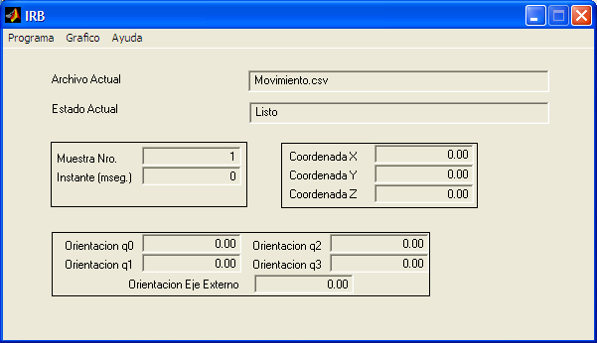
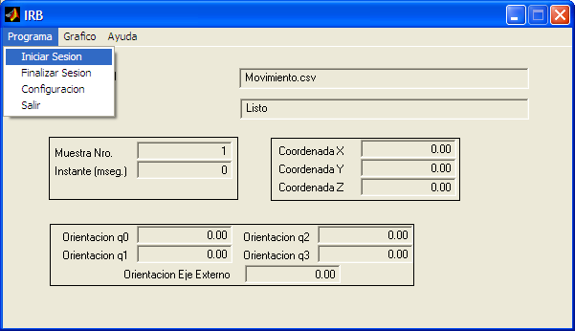

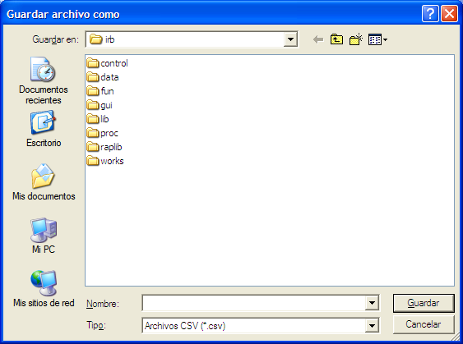

Finalizar Sesión

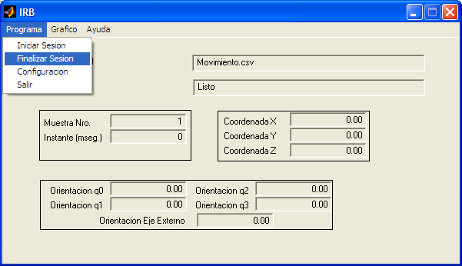

Configurar Parámetros Aplicación
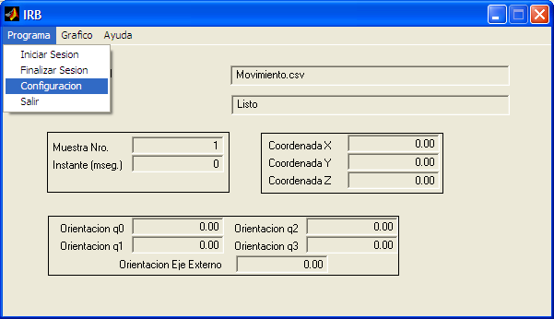

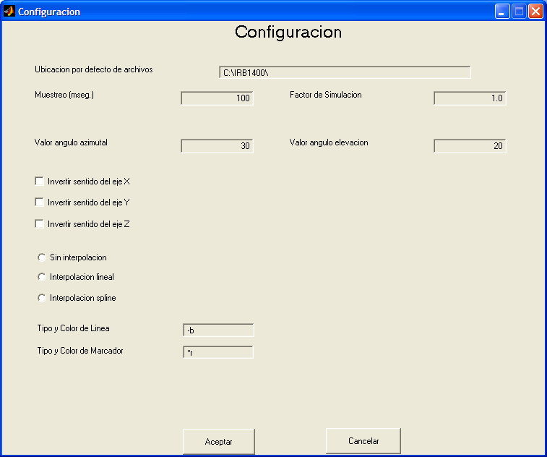

Visualizar Trayectoria
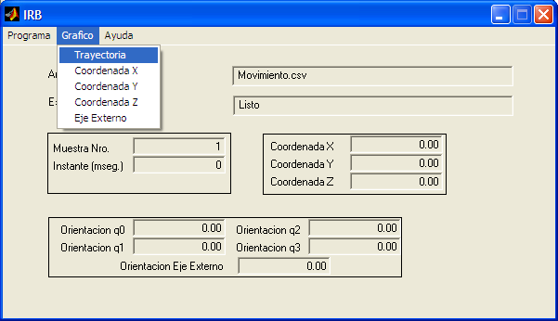
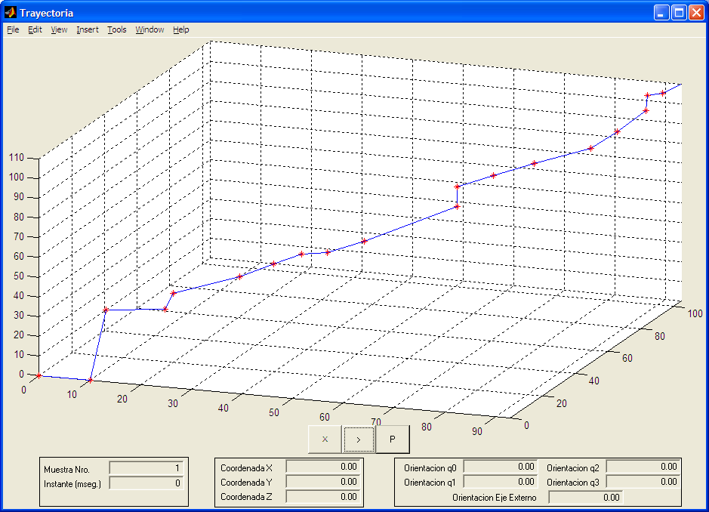

Visualizar Variable Individual en Tiempo
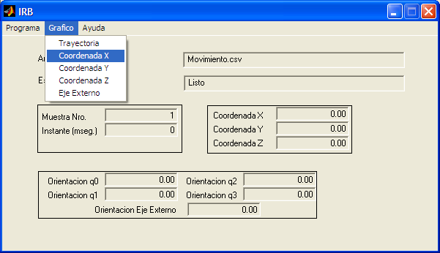
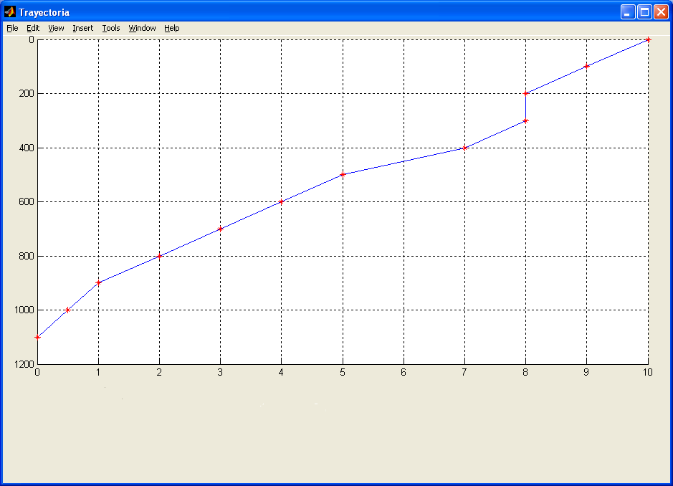

Consultar Referencia
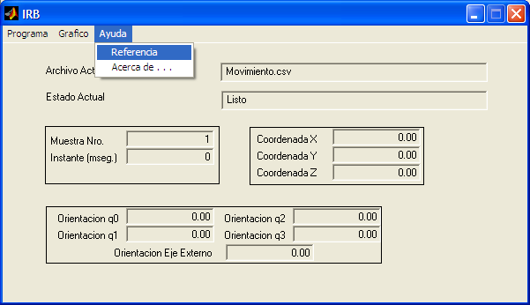
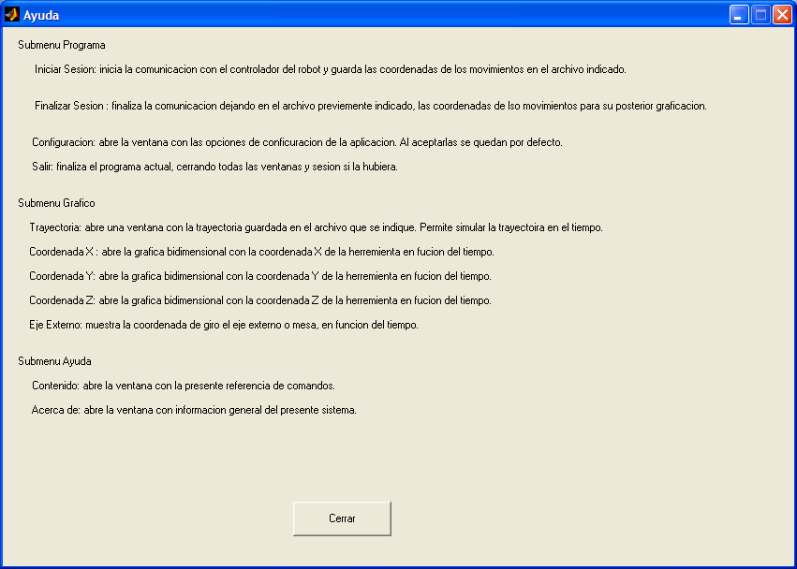

Consultar Información General

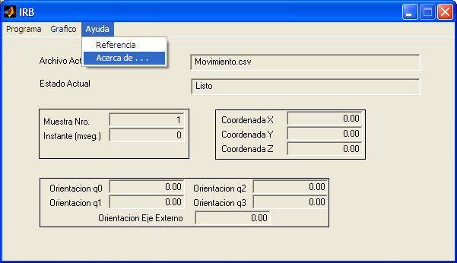
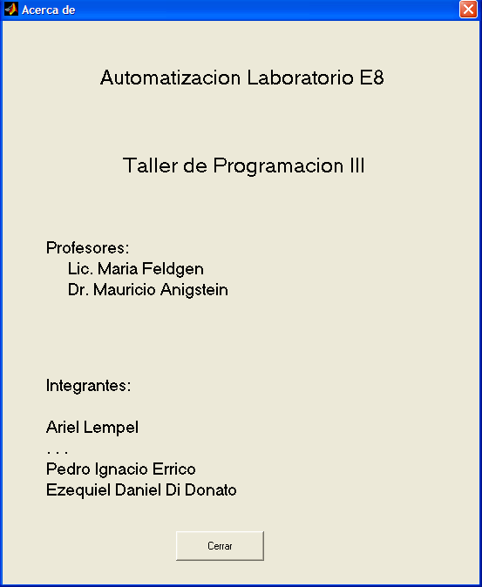

Cuadros de diálogo por Excepción
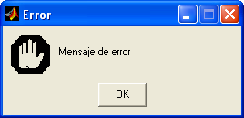

Restricciones del Ambiente
La arquitectura de hardware, la interfase PROFIBUS del robot tiene una cantidad limitada (48 bits) para mapear las variables sensadas por el drive del motor como entradas y salidas visibles desde los programas que se ejecutan en el robot, en lenguaje RAPID.
El lenguaje de programación a utilizar MATLAB es procedural, lo que indefectiblemente conduce a la necesidad de mapear clases en estructuras de datos y funciones por separado. Esto implica perder el encapsulamiento, la herencia y el polimorfismo en la implementación posterior.
La biblioteca a utilizar RAPLIB, para la comunicación con el robot permite leer o escribir variables, pero no el control directo de funciones del robot, o movimientos con la herramienta, por lo que para poder efectuar un control efectivo del robot, es necesario implementar o modificar programas en el controlador del robot, en RAPID, de manera que se lleve a cabo el control escribiendo en variables del robot.

Clases de Diseño por Caso de Uso

Iniciar Sesión y Finalizar Sesión

Diagrama de clases
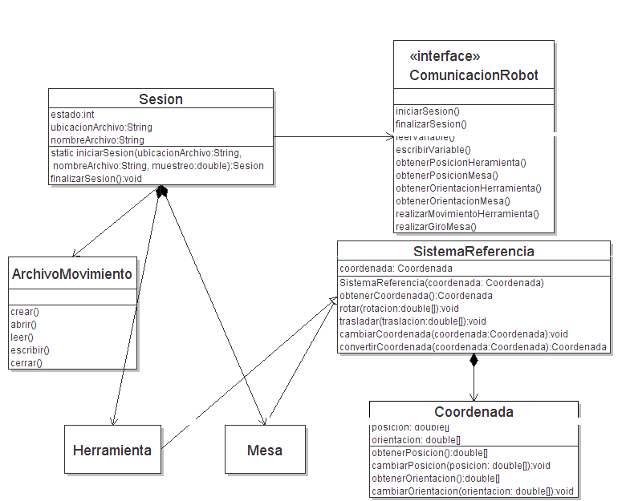

Diagrama de Secuencia
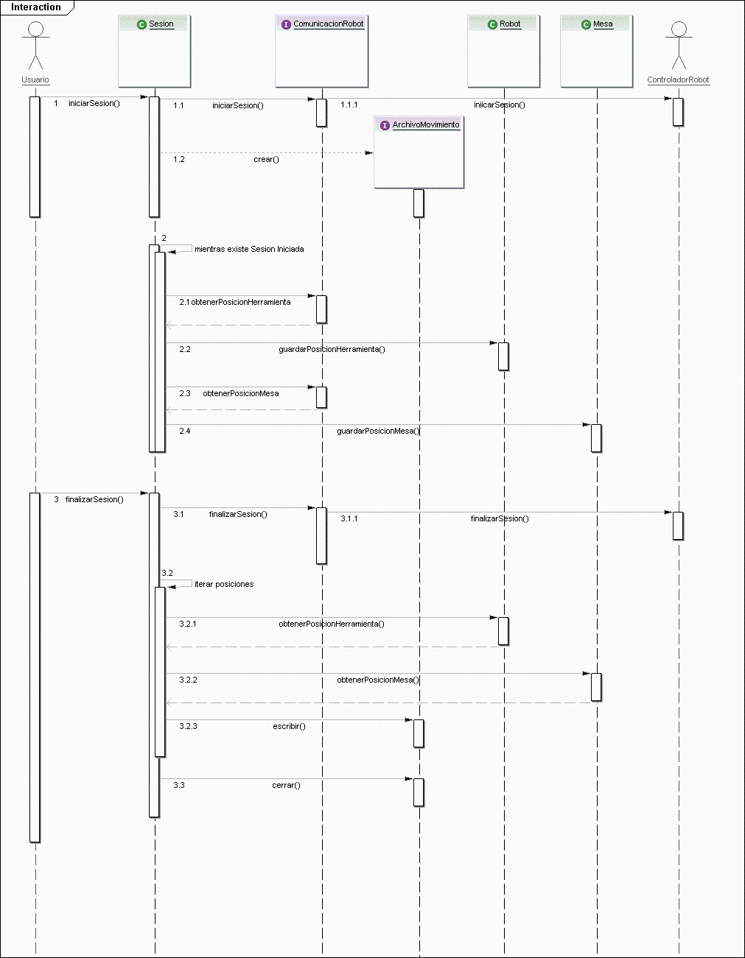

Diagrama de Secuencia – Flujo Alternativo: Cancelar Inicio Sesión
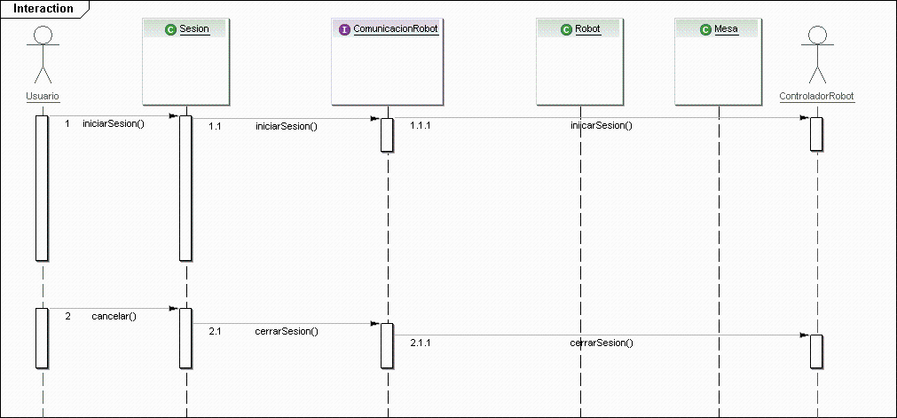

Diagrama de Secuencia – Flujo por excepción: Error en Comunicación al Inicio de la Sesión
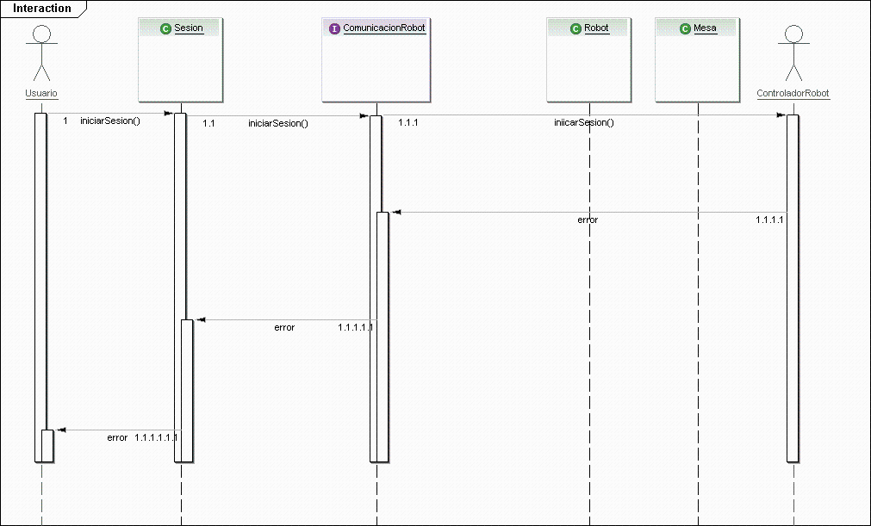

Diagrama de Secuencia – Flujo por Excepción: Error al crear archivo
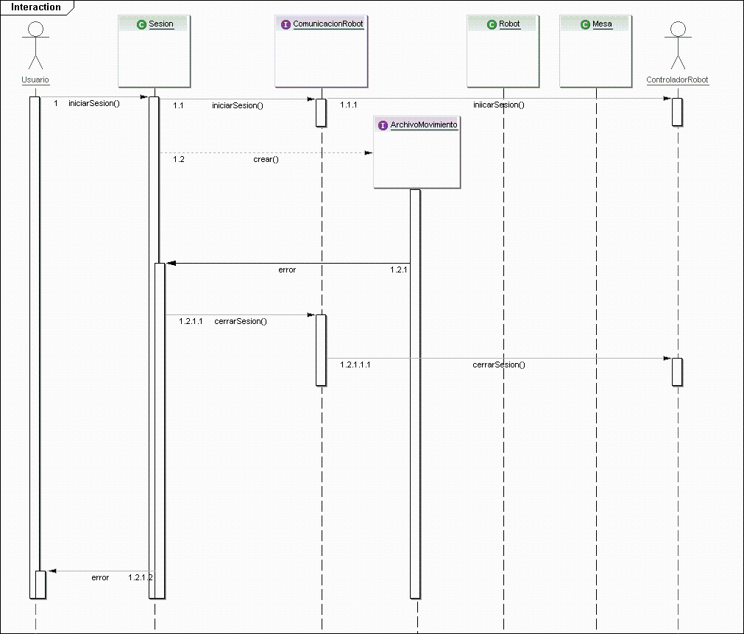

Diagrama de Secuencia – Flujo por excepción: Error en Comunicación al finalizar la Sesión.
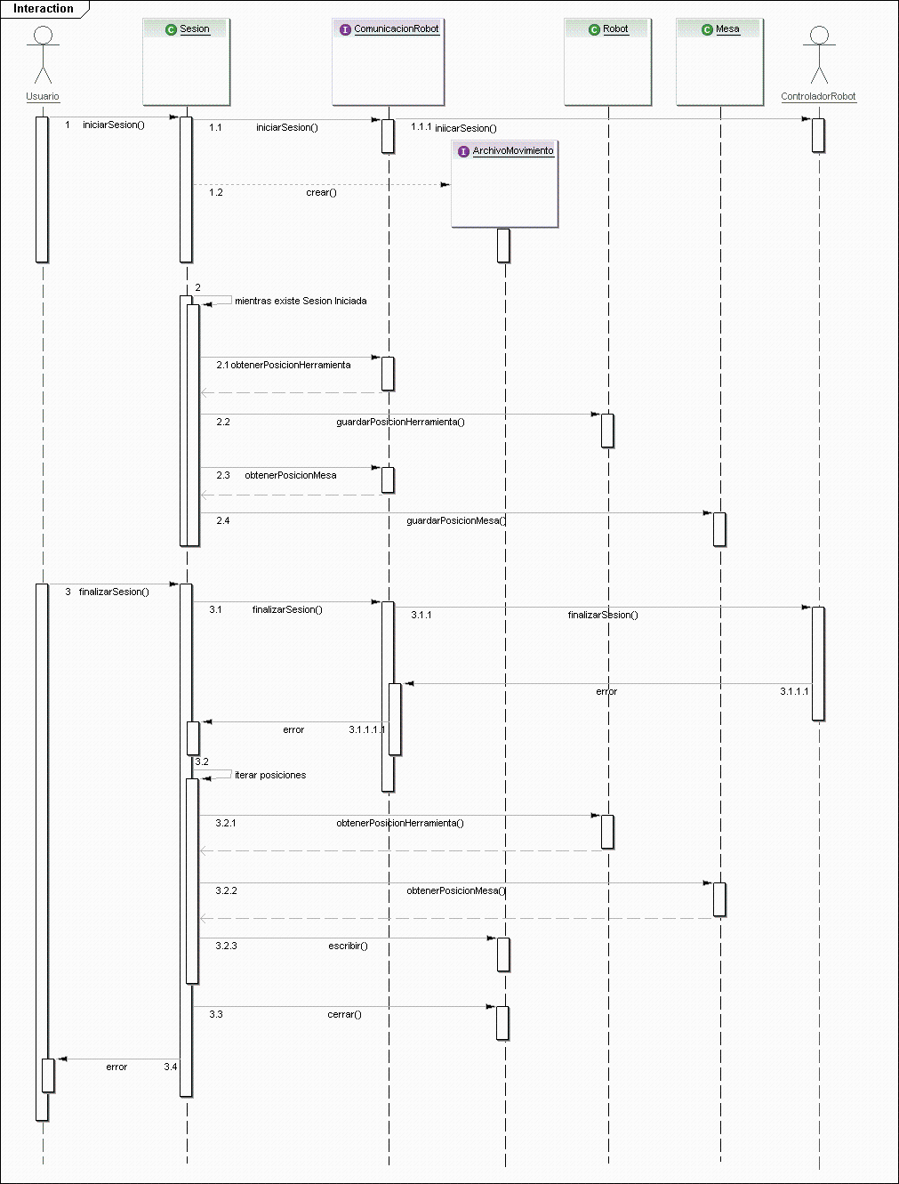

Descripción
El presente diseño muestra las clases necesarias para que se puedan concretar los casos de uso relacionados con la comunicación en el robot.
La clase central es Sesion, la misma permite obtener una instancia, si aún no se ha iniciado una sesión de comunicación con el robot, así como tomar muestras de las coordenadas de la herramienta y la mesa, modeladas como clases independientes.
Las interfase ComunicacionRobot representa las librerías de comunicación con el controlador del robot. Las misma no se implementa sino que se utilizará, pues ya está construida. De ser necesario para alcanzar los objetivos del proyecto, se modificará la librería de comunicación con el robot y se agregará lo que corresponda para el manejo de la herramienta en forma transparente en relación a la mesa.
La clase SistemaReferencia tiene métodos comunes de conversión de coordenadas, tanto la mesa como la herramienta heredan de ella, para poder representar puntos en el espacio, desde el sistema de referencia de cada una de ellas.
La clase coordenada es una clase genérica en la que se encapsula una coordenada de movimiento del robot (desde el sistema de referencia base) y es usada por las otras clases para describir sistemas de referencia como ser la herramienta con su propia posición y orientación de la base, la mesa, para describir trayectorias, etc.

Interfases

ComunicacionRobot
Esta interfase representa las librerías de comunicación con el controlador del robot como ser Raplib y controles adicionales que se pudieran necesitar o utilizar en el intercambio de información con el robot.

Métodos
- iniciarSesion: inicia una sesión de comunicación con el robot.
- finalizarSesion: termina la sesión de comunicación con el controlador del robot.
- leerVariable: permite la lectura de las variables de entrada o salida del robot para su óptimo control y supervisión desde el sistema en Matlab.
- escribirVariable: permite la modificación de valores de variables de entrada y / o salida en el controlador del robot.
- obtenerPosicionMesa: devuelve un vector de coordenadas con la posición de la mesa, es decir el origen de coordenadas de la terna que define la mesa. Dado que la mesa sólo puede girar, este valor será constante en todo momento.
- obtenerPosicionHerramienta: devuelve un vector de coordenadas con la posición actual de la herramienta, es decir el origen de coordenadas de la terna que define la herramienta.
- obtenerOrientaciónMesa: devuelve un vector especificando la orientación de la herramienta, si bien el giro se realiza siempre en un mismo plano. Algunas coordenadas permanecerán constantes todo el tiempo.
- obtenerOrientacionHerramienta: devuelve las coordenadas de orientación actual de la herramienta (posiblemente un cuaternión).
- realizarMovimientoHerramienta: permite posicionar y orientar la herramienta según alguna coordenada deseada. Esto será útil para ubicar la herramienta respecto de la mesa en los trabajos del robot.
- realizarGiroMesa: permite el giro de la mesa de trabajo desde el sistema.

ArchivoMovimiento
Idem caso de uso Iniciar Sesión y Finalizar Sesión.

Métodos
- crear: permite la creación de un archivo en el que se almacenarán los movimientos del robot.
- abrir: permite la apertura e inicialización de un archivo con fines de lectura y o escritura. El archivo debe existir previamente.
- leer: permite la recuperación de la información guardada en un archivo existente.
- escribir: permite la escritura de información en un archivo.
- cerrar: se liberan los recursos que se utilizaron para la operación con un archivo y se guardan los datos almacenados en buffers temporales.

Clases

Coordenada
Esta clase encapsula la información relacionada con posición y orientación de algunas de las ternas que el robot maneje como ser la herramienta o mesa. Se utiliza para describir sistemas de referencia respecto del sistema base, y para almacenar trayectorias que luego se graficarán. Provee de métodos para modificar esta información.

Atributos
- posicion: este atributo almacena las coordenadas de dimensión espacial.
- orientacion: este atributo contiene la información de una orientación (cuaternión) de una terna con respecto a la base

Métodos
- obtenerPosicion: obtiene el vector posición de la coordenada.
- obtenerOrientacion: obtiene la orientación de la coordenada como ser el cuaternión.
- cambiarPosicion: modifica el vector posición de la coordenada.
- cambiarOrientacion: modifica la orientación de la coordenada.

SistemaReferencia
Esta clase generaliza las operaciones de una terna que puede describir sistemas de referencias necesarios para el trabajo. Principalmente habrá dos: la herramienta y la mesa. Cada una de ellas posee su propio sistema de coordenadas y de ser necesario conversión entre sistemas mediante transformaciones, pueden definirse los métodos apropiados en la presente. Mediante la herencia y el polimorfismo entre clases será posible reutilizar código y facilitar el mantenimiento del mismo.

Atributos
- coordenada: este atributo almacena las coordenadas de posición y orientación del sistema de referencia con respecto a la terna canónica o base (usualmente la que esta en la base el robot. Será útil al realizar cambio de coordenadas entre sistemas de referencia.

Métodos
- obtenerCoordenada: obtiene la coordenada que define al sistema de referencia.
- rotar: modifica la orientación del sistema de referencia según una rotación ingresada como parámetro (posiblemente un cuaternión).
- trasladar: modifica el vector posición del origen de la terna que define el sistema de referencia, según las coordenadas espaciales pasadas como parámetro.
- cambiarCoordenada: modifica la orientación y posición dele sistema de referencia, en forma absoluta, tomando el os nuevos valores ingresados como parámetros.
- convertirCoordenada: transforma la coordenada ingresada como parámetro para referirla al sistema de referencia actual.

Herramienta y Mesa
Estas clases heredan desde SistemaReferencia y redefinen apropiadamente los métodos de su clase ancestro para reflejar el comportamiento adecuado en estos sistemas de referencia.

Sesion
Esta clase encapsula los atributos y métodos necesarios para iniciar una sesión de comunicación con el controlador el robot, utilizando la interfase ComunicacionRobot, capturar la información de sus movimientos y almacenarlos en un archivo para su posterior uso y graficación. Es el centro de los casos de uso de inicio y fin de sesión.

Atributos
- estado: atributo que indica el estado de la sesión.
- ubicacion: atributo que contiene el directorio donde se almacenará el archivo contenedor de los movimientos realizados por el robot durante toda la sesión.
- nombreArchivo: atributo que indica el nombre del archivo donde almacenar los movimientos del robot durante la sesión.

Métodos
- iniciarSesion: este es un método de clase que permite obtener una instancia de una sesión si no existe sesión iniciada. Funciona como constructor de instancias, validando que exista una por vez.
- finalizarSesion: termina la comunicación con el robot y cierra el archivo donde se guardaron los datos.

Visualizar Trayectoria y Visualizar Variable Individual

Diagrama de Clases
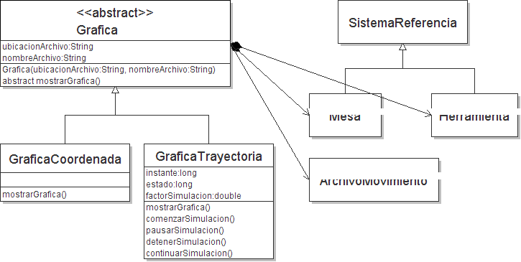

Diagrama de Secuencia Visualizar Trayectoria

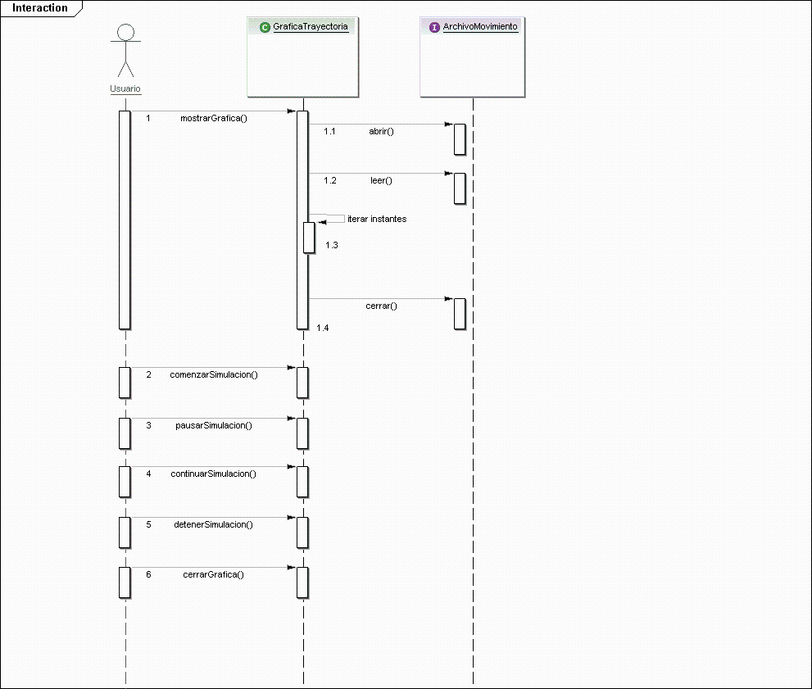

Diagrama de Secuencia Visualizar Trayectoria – Flujo por Excepción
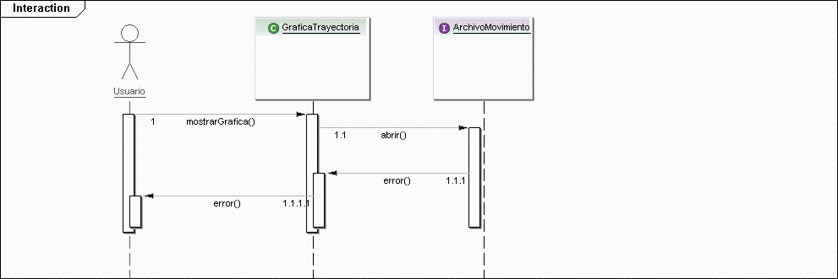

Diagrama de Secuencia Visualizar Variable Individual en Tiempo
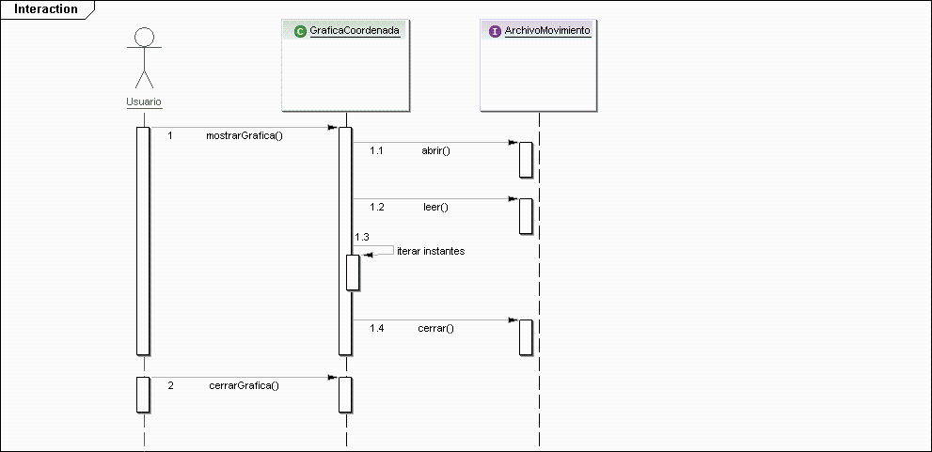

Diagrama de Secuencia Visualizar Variable Individual en Tiempo – Flujo por Excepción
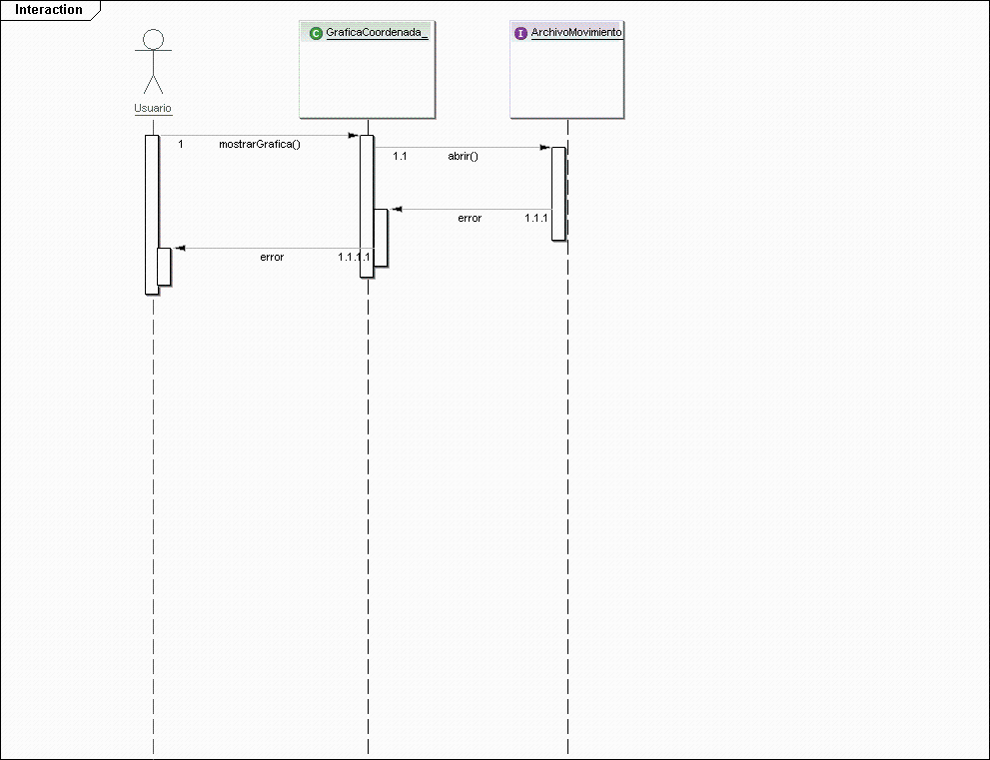

Descripción
Este diagrama muestra las clases de diseño involucradas en los casos de uso respecto de la graficación de movimientos previamente guardados por el usuario, que desean visualizarse como trayectoria tridimensional o bien como variable en función del tiempo.
La clase Grafica permite generalizar el comportamiento de cada una de ellas, mientras que para cada tipo de gráfica se implementa el método de la construcción de la gráfica, según su tipo y el resto de las responsabilidades específicas de la misma.
Asimismo la clase ArchivoMovimiento expone los métodos de entrada y salida para manejar la información almacenada, al igual que en los casos de uso anteriores.
Las clases Herramienta y Mesa, permiten trabajar con la trayectoria de cada una de ellas para su graficación en función del tiempo o en la trayectoria del robot durante los movimientos almacenados.

Clases

ArchivoMovimiento
Idem casos de uso Iniciar Sesión y Finalizar Sesion.

Gráfica

Atributos
- ubicacionArchivo: directorio donde se ubica el archivo de movimientos que se desea graficar.
- nombreArchivo: nombre del archivo donde se han almacenado los movimientos del robot durante una sesión.

Métodos
- mostrarGrafica: este método es para ser implementado por cada gráfica en particular según su tipo, si es de trayectoria o de una coordenada espacial individual en función del tiempo.

GraficaCoordenada
Esta clase implementa convenientemente el método mostrarGrafica de la clase abstracta Grafica para representar una coordenada espacial en función del tiempo, usando los datos contenidos en su clase ancestra.

GraficaTrayectoria

Atributos
- estado: indica si la trayectoria está siendo mostrada completa, si se está simulando en función del tiempo o si está en pausa para avanzar paso a paso mediante los controles de reproducción del trabajo del robot almacenado.
- instante: valor de muestra actual, si se está viendo toda la trayectoria, este es el instante del último valor.
- factorSimulacion: indica el factor de simulación con que se escala el tiempo respecto de los medidos realmente del controlador del robot.

Métodos
- mostrarGrafica: muestra toda la trayectoria de los movimientos del robot.
- comenzarSimulacion: comienza a dibujar en el tiempo la trayectoria de la herramienta del robot, según los datos almacenados y el factor de simulación.
- pausarSimulacion: detiene la simulación de la trayectoria y deja a la gráfica en estado de pausa, de modo que pueda avanzarse por pasos.
- detenerSimulacion: detiene la simulación y dibuja la trayectoria completa.
- continuarSimulacion: continua la simulación después de una pausa.

Sistema Referencia, Herramienta y Mesa
Esta clases fueron explicadas en los casos de uso Iniciar Sesión y Finalizar Sesión, son utilizadas por las gráficas para obtener la trayectoria de la mesa y herramienta y mostrar los puntos registrados en forma gráfica, según el tipo de gráfica que corresponda.

Configurar Parámetros Aplicación, Consultar Referencia y Consultar Información General del Sistema

Diagrama de Clases
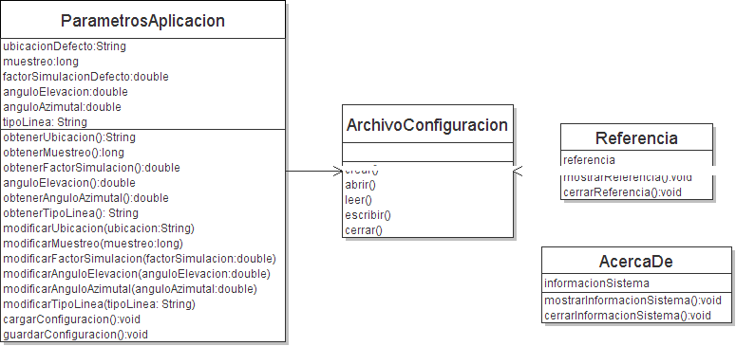

Diagrama de Secuencia Configurar Parametros de aplicación
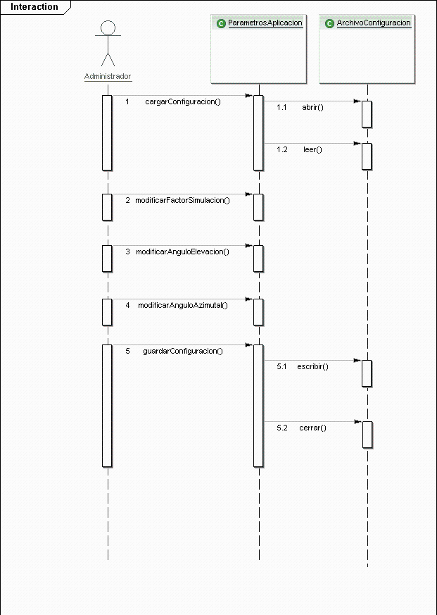

Diagrama de Secuencia Configurar Parámetros de aplicación- Flujo Alternativo
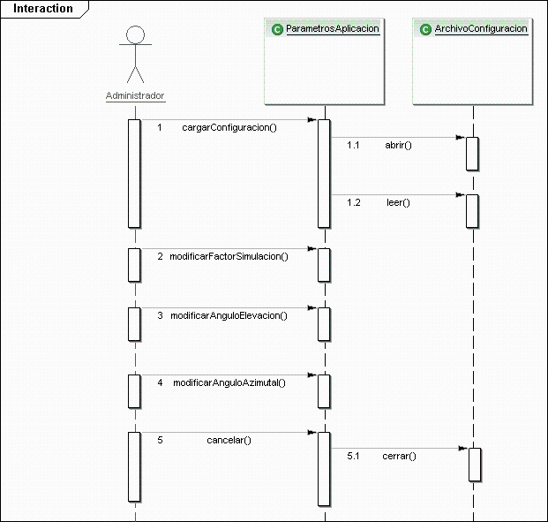

Diagrama de Secuencia Configurar Parámetros de aplicación – Flujo por Excepción
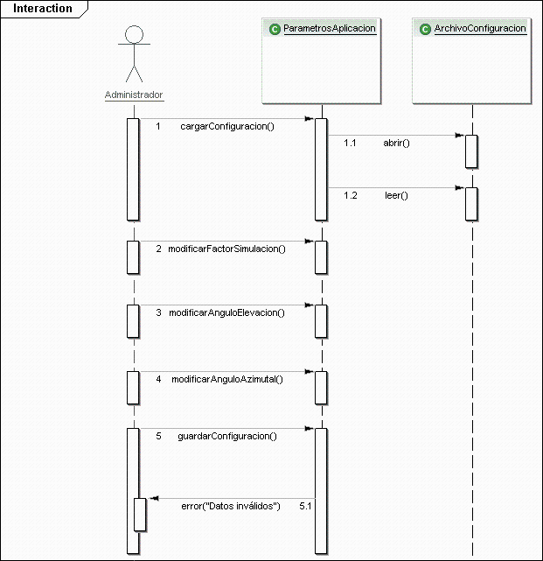

Diagrama de Secuencia Consultar Referencia

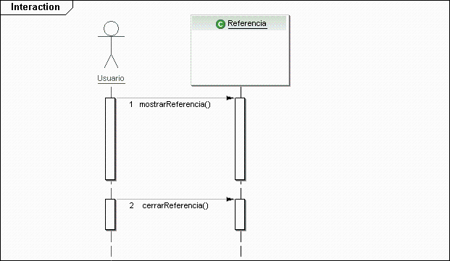

Diagrama de Secuencia Consultar Información General del Sistema
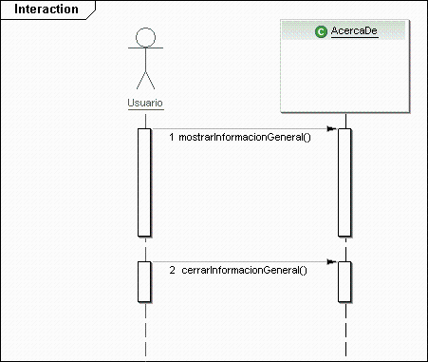

Descripción
En estos casos de uso, el usuario interactua con la aplicación para solicitar de ella información y referencia de su uso o para ajustar sus parámetros y configurarla a su necesidad, en el caso de un usuario administrador.
La clase ParametrosAplicacion encapsula los valores de los atributos que determinan el comportamiento y valores por defecto de la aplicación, con métodos denominados con el prefijo “obtener” para recuperar los valores y métodos de prefijo “modificar” para su modificación.
Las clases Referencia y AcercaDe muestran una ventana con información solicitada, mediante su método denominado con el prefijo “mostrar” y cierran dicha ventana mediante los métodos denominados “cerrar”.
La clase ParametrosAplicacion interactúa con la clase ArchivoConfiguración para guardar los parámetros modificados en el almacenamiento. Esta clase es análoga a ArchivoMovimiento explicada en los casos de uso anteriores ofreciendo métodos de entrada y salida.
Los métodos cargarConfiguración y guardarConfiguracion permiten obtener los parámetros de la aplicación, cuando esta se inicia y guardarlos en un archivo de configuración cuando son modificados, al cerrar la aplicación, para que estén disponibles la próxima vez que se inicie el sistema.

Subsistemas de Diseño
Los paquetes del diseño, agruparan las diferentes clases según su cohesión, de manera que observando sus asociaciones, es posible tener una división de las mismas, tratando de mantener juntas aquellas que estén más relacionadas.
Las dependencias entre paquetes deben mantenerse unidireccionales, de forma tal de facilitar la implementación y mantenimiento posteriores, eliminando las dependencias cíclicas.
El nivel de abstracción es otro criterio a tener en cuenta, organizado las distintas clases en capas, y manteniendo paquetes en diferentes niveles de abstracción.
A continuación se proponen cada uno de los paquetes o subsistemas de diseño con su descripción de la utilidad principal de cada uno, las clases que contienen y un diagrama de los mismos mostrando las dependencias.

Descripción de los Subsitemas de Diseño

Comunicacion_Robot
Este paquete contiene las interfases y librerías para lograr efectivamente la comunicación con el controlador del robot

Entrada_Salida
Este paquete contiene las clases para poder acceder a los dispositivos de almacenamiento y guardar o recuperar la información almacenada en los diferentes archivos. Este paquete será usado tanto por las clases que registran los movimientos del robot y la mesa, las clases de graficación de movimientos almacenados e incluso las clases de configuración y visualización de información general del sistema.

Trayectoria
Este paquete contiene las clases que se usan para construir las trayectorias y movimientos realizados por la herramienta del robot y la mesa junto con los cálculos de cambio de coordenadas.

Sesion
En este paquete se almacenan las clases que procesan la información proveniente del controlador del robot y almacenamiento mediante las interfases de entrada/salida de la plataforma. Si bien el presente diseño tiene sólo una clase dedicada a dicho fin, se deja este paquete aparte para poder incluir aquellas clases que surgieren del modelo de implementación.

Vistas
Este paquete contiene las clases destinadas a graficar los movimientos de la mesa y la herramienta del robot almacenados en un archivo durante alguna sesión.

Aplicación
Este paquete es el contenedor de las clases relacionadas con la configuración y uso de la aplicación o sistema en Matlab.

Contenido de Subsistemas de Diseño
Subsistemas | Clases
Comunicacion_Robot | ComunicacionRobot
Entrada_Salida | ArchivoConfiguracion  ArchivoMovimiento
Trayectoria | SistemaReferencia  Herramienta  Mesa  Coordenada
Sesion | Sesion
Vistas | Grafica  GraficaTrayectoria  GraficaCoordenada
Aplicacion | ParametrosAplicacion  Referencias  AcercaDe

Diagrama de Paquetes de Diseño y Dependencias
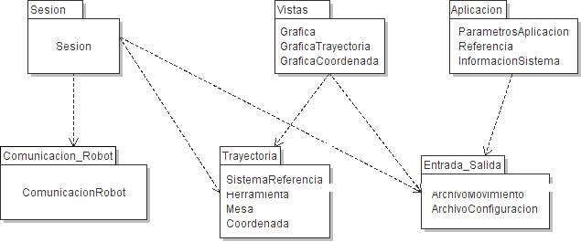

Glosario

Ejecución
Movimiento del brazo robot según especificado en un programa en RAPID.

Eje Externo
Grado de libertad adicional al robot que será implementado con un motor, más una mesa de trabajo donde ubicar los objetos con los que el robot trabajará. Este eje permitirá agregar un grado de libertad a la posición y orientación de la mesa respecto de la herramienta del robot.

Gráfico
Salida por pantalla que esquematiza la trayectoria del brazo robot.

Interfaz / Interfaz Gráfica / GUI
Pantalla gráfica, que permite presentar la información al usuario del sistema a desarrollar así como su interacción con la misma de una forma amena y amigable.

Matlab
Software avanzado para matemática e ingeniería. El mismo provee al usuario un entorno de trabajo flexible y programable, con diferentes unidades de biblioteca para muchas de las áreas de ingeniería como ser análisis y procesamiento de señales, comunicaciones, control. Es útil y eficiente en cálculos matriciales y vectoriales, así como en la generación de gráficas diversas (bidimensionales, tridimensionales, superficies, barras, etc.).

Orientación
Cuaternión (4-upla) de valores que permiten especificar unívocamente la orientación del sistema de coordenadas asociado a la herramienta en el espacio tridimensional, respecto del sistema de referencia base.

PLC
Controlador lógico programable, dispositivo electrónico robusto, que permite ser programado para señales de entrada, usualmente provenientes de sensores u otros sistemas digitales como puede ser una computadora misma y responder mediante salidas, cuyos valores dependerán de sus entradas y la lógica con la que se lo programó. Para el presente trabajo, la funcionalidad del PLC será hacer de MASTER en la red PROFIBUS para que la misma funcione.

PROFIBUS
Red de comunicación industrial con el fin de interconectar diferentes dispositivos de automatización para potenciar la producción en una determinada empresa.

Programa
Conjunto de instrucciones entendibles por el controlador del robot agrupadas en un archivo, bajo un nombre, que serán ejecutadas por el brazo robótica al iniciar el mismo.

RAPID
Nombre que especifica el código que el controlador del robot puede interpretar para llevar a cabo los movimientos del brazo, así como el resto de las posibles operaciones que ofrece el robot, como ser leer o escribir, entradas y salidas, manejo de interrupciones y eventos.

RAP-RPC
Protocolo de comunicación entre un programa ejecutado en una computadora externa al robot y el controlador del robot con el fin de supervisar y controlar los movimientos del mismo desde un programa externo, posiblemente escrito en otro lenguaje como ser C, MATLAB, etc.

Robot
Brazo robot que se encuentra en el laboratorio E8.

Sistema / Sistema en Matlab
Programa escrito en Matlab que proporciona la interfaz gráfica (GUI) con el menú de opciones apropiados para permitir al usuario llevar a cabo los casos de uso detallados previamente en forma amena e intuitiva. Informa el estado de la comunicación con el controlador del robot, así como la presentación de los movimientos de este y la mesa previamente recolectados durante una ejecución de movimientos. Este sistema es independiente del programa que esté ejecutando el robot y / o la forma en que se hayan iniciado los movimientos.

Trayectoria
Conjunto de todos los valores tomados como muestras de la posición del origen de la herramienta respecto del sistema de referencia base.

Usuario
Cualquier persona o sistema que interactue con el sistema.

Variable / Coordenada de movimiento
Coordenada individual, que conjuntamente con otros, especifica la posición y orientación del brazo robot en cada instante de tiempo.

